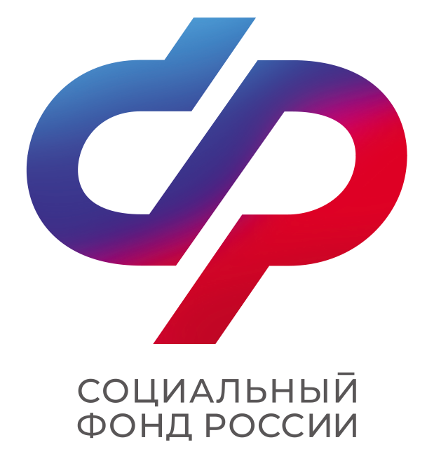
Отделение Социального фонда России по Орловской области
302026, г. Орел, ул. Комсомольская, 108, телефон: (486-2) 72-92-41, факс 72-92-07

Пресс-релиз

Более 3,4 тысячи орловских семей распорядились материнским капиталом через банки
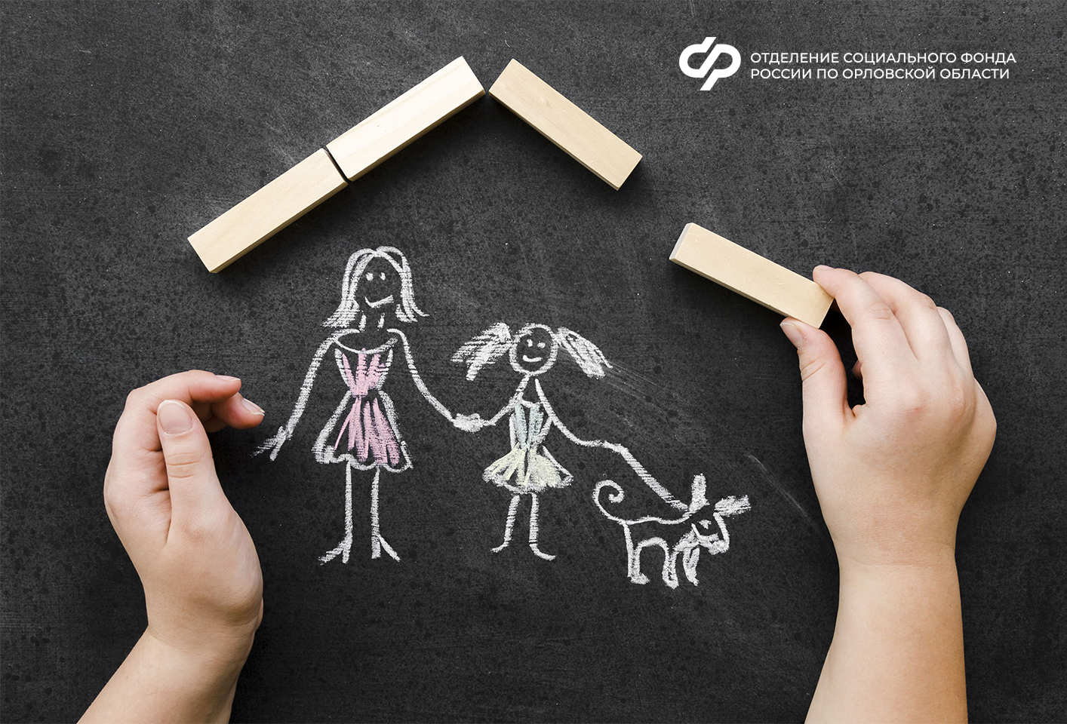
В 2023 году в Орловской области более 3,4 тысячи семей распорядились материнским капиталом через банки. Информационное взаимодействие между региональным Отделением СФР и кредитными организациями осуществляется в соответствии с соглашениями. Работа по их заключению проводится с 2020 года.
Обмен информацией и передача сведений из банков позволяют владельцам сертификата на материнский (семейный) капитал одновременно с оформлением кредита сразу подать заявление о распоряжении маткапиталом. Средствами сертификата может быть погашен основной долг и оплачены проценты по кредиту на приобретение или строительство жилья, оплачен первоначальный взнос при выдаче кредита.
Заявления и необходимые сведения кредитные организации передают в Социальный фонд по электронным каналам связи, что облегчает процесс обращения за распоряжением средствами маткапитала. Инфообмен с банками позволяет владельцам сертификатов направить средства материнского капитала без предоставления документов. В СФР все необходимые сведения будут получены в рамках информационного взаимодействия с кредитными организациями.
Напомним, что программа материнского капитала работает в России с 2007 года. Изначально на поддержку могли претендовать семьи с двумя и более детьми, затем право предоставили и семьям с одним ребенком. В 2024 году размер капитала был проиндексирован на 7,4% и теперь составляет 630,4 тысячи рублей на первого ребенка и 833 тысячи — на второго (если семья не получала сертификат на первого).
Средства можно направить на улучшение жилищных условий, обучение детей, накопительную пенсию, ежемесячную выплату на детей до 3 лет, приобретение товаров и услуг, предназначенных для социальной адаптации детей с инвалидностью. Распоряжение средствами материнского капитала можно осуществлять одновременно по нескольким направлениям.

Если у вас остались вопросы, вы всегда можете обратиться к специалистам регионального Отделения СФР, позвонив по телефону регионального контакт-центра: 8-800-200-12-14.

пост
В 2023 году в Орловской области более 3,4 тысячи семей распорядились материнским капиталом через банки. Информационное взаимодействие между региональным Отделением СФР и кредитными организациями осуществляется в соответствии с соглашениями. Работа по их заключению проводится с 2020 года.

Обмен информацией и передача сведений из банков позволяют владельцам сертификата на материнский (семейный) капитал одновременно с оформлением кредита сразу подать заявление о распоряжении маткапиталом. Средствами сертификата может быть погашен основной долг и оплачены проценты по кредиту на приобретение или строительство жилья, оплачен первоначальный взнос при выдаче кредита.

Напомним, что программа материнского капитала работает в России с 2007 года. Изначально на поддержку могли претендовать семьи с двумя и более детьми, затем право предоставили и семьям с одним ребенком. В 2024 году размер капитала был проиндексирован на 7,4% и теперь составляет 630,4 тысячи рублей на первого ребенка и 833 тысячи — на второго (если семья не получала сертификат на первого).

Средства можно направить на улучшение жилищных условий, обучение детей, накопительную пенсию, ежемесячную выплату на детей до 3 лет, приобретение товаров и услуг, предназначенных для социальной адаптации детей с инвалидностью. Распоряжение средствами материнского капитала можно осуществлять одновременно по нескольким направлениям.

Если у вас остались вопросы, то вы всегда можете позвонить по номеру телефона регионального контакт-центра: 8-800-200-12-14.

#СФР #электронныеуслуги #маткапсфр

